Міністерство освіти і науки України

Національний технічний університет України «Київський політехнічний інститут імені Ігоря Сікорського"

Факультет інформатики та обчислювальної техніки

Кафедра інформатики та програмної інженерії

Звіт

з лабораторної роботи №5 з дисципліни «Алгоритми та структури даних-1. Основи алгоритмізації»

«Дослідження складних циклічних алгоритмів»

Варіант 11

Виконав студент ІП-12 Дулов Денис Валерійович

(шифр, прізвище, ім'я, по батькові)

Перевірив ____________________________________

( прізвище, ім'я, по батькові)

'

Київ 2021

Лабораторна робота 5

**Мета -** дослідити особливості роботи складних циклів та набути практичних навичок їх використання під час складання програмних специфікацій.

**Постановка задачі:** Серед тризначних чисел знайти такі, що дорівнюють сумі кубів своїх цифр.

**Математична модель**

|  |  |  |  |
| --- | --- | --- | --- |
| *Значення* | *Тип даних* | *Ім'я* | *Використання* |
| *Поточне число* | *Натуральний* | *i* | *Проміжне значення* |
| *Сума цифр числа* | *Натуральний* | *sum* | *Проміжне значення* |
| *Число і, що ітерується* | *Натуральний* | *tmp* | *Проміжне значення* |

**Псевдокод**

*Крок 1*

***початок***

отримати наступне тризначне число

знайти суму цифр числа

**кінець**

*Крок 2*

***початок***

**повторити для і від 100 до 999**

tmp = i

sum = 0

**все повторити**

знайти суму цифр числа

перевірити чи дорівнє число сумі кубів своїх цифр

**кінець**

*Крок 3*

***початок***

**повторити для і від 100 до 999**

tmp = i

sum = 0

**поки** tmp >= 1

sum = sum + (tmp%10)³

tmp = tmp / 10

**все поки**

**все повторити**

перевірити чи дорівнє число сумі кубів своїх цифр

**кінець**

*Крок 4*

***початок***

**для і від 100 до 999**

tmp = i

sum = 0

**поки** tmp >= 1

sum = sum + (tmp%10)³

tmp = tmp / 10

**якщо** sum = i

**то**

виведення і

**все поки**

**все повторити**

**кінець**

**Блок-схема**

Крок 1 Крок 2

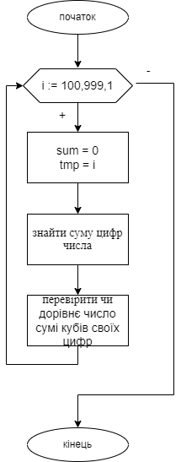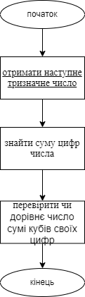

213

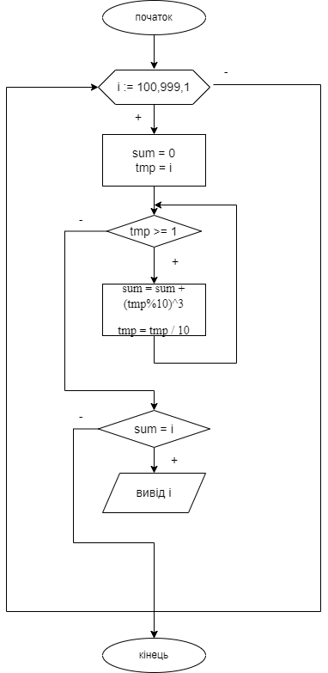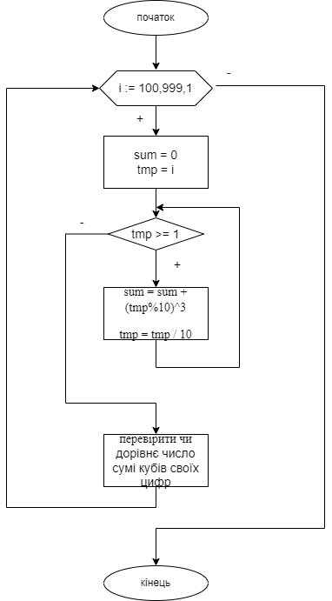 Крок 3 Крок 4

**Випробовування**

|  |  |
| --- | --- |
| ***Блок*** | **Дія** |
| **Початок** |  |
| **і = 153** | **Вивід 153** |
| **і = 370** | **Вивід 370** |
| **і = 371** | **Вивід 371** |
| **і = 407** | **Вивід 407** |

*Висновок.*

Під час лабораторної роботи було досліджено особливості роботи складних циклів та набутло практичних навичок їх використання під час складання програмних специфікацій.